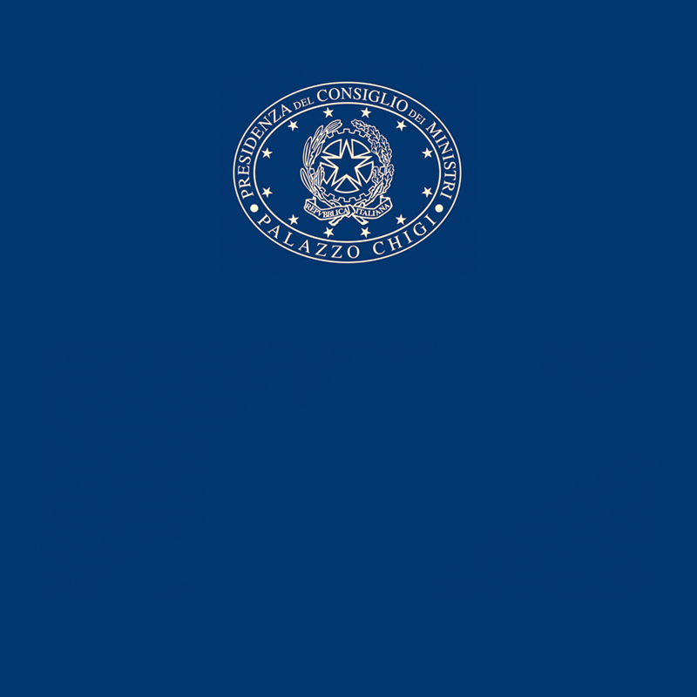

COMUNICATO STAMPA
CONSIGLIO DEI MINISTRI N. 70

21/02/2024
PALAZZO CHIGI

CONSIGLIO DEI MINISTRI – 21 FEBBRAIO 2024
Il Consiglio dei ministri si è riunito mercoledì 21 febbraio 2024, alle ore 10.54 Palazzo Chigi, sotto la presidenza del Presidente, Giorgia Meloni. Segretario, il Sottosegretario alla Presidenza del Consiglio Alfredo Mantovano.
٠٠٠٠٠
INFORMATIVA SULLA SALUTE E SICUREZZA NEI LUOGHI DI LAVORO
Il Ministro del lavoro e delle politiche sociali, Marina Calderone, ha svolto una informativa al Consiglio dei ministri in merito alla salute e alla sicurezza nei luoghi di lavoro, alla quale ha fatto seguito un ampio e proficuo confronto.
Il Ministro ha illustrato le informazioni attualmente disponibili in merito al grave incidente accaduto a Firenze lo scorso venerdì, sottolineando che per l’accertamento dei fatti è ancora al lavoro la polizia giudiziaria.
Inoltre, il Ministro ha informato il Consiglio sull’attività ispettiva effettuata nel corso del 2023 mettendo in evidenza le criticità emerse, soprattutto nell’ambito delle aziende edili:
- su un totale di 92.658 accessi, 20.755 sono inerenti alla vigilanza in materia di salute e sicurezza, con un incremento di 3.720 ispezioni rispetto all’anno precedente;
- per quanto riguarda gli accessi ispettivi in edilizia, il livello di irregolarità registrato è stato pari al 76,48%, con un tasso di irregolarità media che supera l’85,2% nel caso di aziende impegnate in lavori collegati al superbonus 110%;
- secondo l’ultimo rapporto Inail, le denunce di infortunio sul lavoro presentate tra gennaio e dicembre sono state 585.356 (-16,1% rispetto al 2022), 1.041 delle quali con esito mortale (-4,5%).
Il Ministro ha evidenziato il recente incremento della consistenza delle forze ispettive: il personale a disposizione dell’Ispettorato nazionale del lavoro è oggi pari a 3.198 ispettori civili, dei quali 846 tecnici, a cui si aggiunge il personale ispettivo del Nucleo carabinieri, dell’Inps e dell’Inail. Con l’attuale organico, nel 2024 sarà possibile sviluppare un’attività investigativa specifica maggiore del 40% rispetto al 2023. Inoltre, viste le risultanze in ordine all’altissima incidenza di irregolarità nel campo della salute e della sicurezza sul lavoro, saranno sbloccate le assunzioni per incrementare il contingente degli ispettori del lavoro, del nucleo ispettivo Carabinieri e del personale ispettivo di Inps e Inail.
Infine, all’ordine del giorno del prossimo Consiglio dei ministri sarà inserito un provvedimento organico per il potenziamento della tutela in materia di salute e sicurezza sui luoghi di lavoro, il coordinamento e il rafforzamento delle attività ispettive e del sistema sanzionatorio, anche in relazione al subappalto e alla somministrazione illecita e fraudolenta, oltre alla qualificazione delle imprese, alla formazione del datore di lavoro e dei lavoratori e alla salvaguardia delle imprese regolari.
٠٠٠٠٠
RIFORMA FISCALE
Revisione del sistema sanzionatorio tributario (decreto legislativo – esame preliminare)
Il Consiglio dei ministri, su proposta del Ministro dell’economia e delle finanze Giancarlo Giorgetti, ha approvato, in esame preliminare, un decreto legislativo che, in attuazione della legge delega per la riforma fiscale (legge 9 agosto 2023, n. 111), provvede alla complessiva revisione del sistema sanzionatorio tributario.
Gli ambiti di intervento del decreto riguardano:
- le disposizioni comuni alle sanzioni amministrative e penali, con l’integrazione fra le diverse fattispecie sanzionatorie, la revisione dei rapporti tra processo penale e processo tributario, l’introduzione di meccanismi di compensazione tra le sanzioni da irrogare e quelle già irrogate (divieto del “bis in idem”) e la riduzione delle sanzioni;
- le sanzioni penali, con particolare riferimento alla revisione dei profili sanzionatori per gli omessi versamenti non reiterati;
- le sanzioni amministrative, prevedendo una maggiore proporzionalità tra le sanzioni rispetto alle condotte contestate, ferma restando la maggiore rilevanza di comportamenti fraudolenti, e realizzando una revisione della disciplina della recidiva dei cumuli e delle continuazioni.
٠٠٠٠٠
ILVA
Il Ministro delle imprese e del Made in Italy Adolfo Urso ha svolto una informativa al Consiglio dei ministri in merito alla situazione di Acciaierie d’Italia S.p.a.
Con decreto del Ministro, la società è stata ammessa, con decorrenza immediata, alla procedura di amministrazione straordinaria. È stato quindi nominato commissario straordinario il dott. Giancarlo Quaranta. Il decreto ministeriale segue l’istanza di ammissione all’amministrazione straordinaria presentata il 18 febbraio scorso da Invitalia S.p.a., socio pubblico di AdI S.p.a. con il 38% del capitale.
٠٠٠٠٠
FABBISOGNI STANDARD
Il Consiglio dei ministri, su proposta del Ministro dell’economia e delle finanze Giancarlo Giorgetti, ha approvato, in esame definitivo, la Nota metodologica relativa all’aggiornamento e alla revisione della metodologia per i fabbisogni standard dei comuni per l’anno 2023 ed il fabbisogno standard per ciascun comune delle regioni a statuto ordinario in relazione alle seguenti funzioni:
- gestione del territorio e dell’ambiente - servizio smaltimento rifiuti;
- settore sociale -servizio di asili nido;
- servizi generali di amministrazione, gestione e controllo;
- polizia locale;
- viabilità e territorio;
- traporti (trasporto pubblico locale);
- settore sociale al netto del servizio di asili nido.
Sulla Nota, da adottarsi con decreto del Presidente del Consiglio dei ministri, è stata sentita la Conferenza Stato-Città e autonomie locali e hanno espresso parere favorevole le Commissioni parlamentari competenti, ivi compresa la Commissione parlamentare per l’attuazione del federalismo fiscale.
٠٠٠٠٠
GIUDIZI DI LEGITTIMITÀ COSTITUZIONALE
Il Consiglio dei ministri, su proposta del Presidente Giorgia Meloni, ha deliberato la determinazione di intervento nel giudizio di legittimità costituzionale promosso dalla Regione Campania, avverso gli articoli 1, comma 1, 2, comma 4, 9, 10, 11, 12, 13, 14, 15 e 22 del decreto-legge n. 124 del 19 settembre 2023, “Disposizioni urgenti in materia di politiche di coesione, per il rilancio dell’economia nelle aree del Mezzogiorno del Paese, nonché in materia di immigrazione”
٠٠٠٠٠
ENERGIE RINNOVABILI
Il Consiglio dei ministri, ai sensi della legge 23 agosto 1988, n. 400, e del decreto-legge del 17 maggio 2022, n. 50, ha espresso parere favorevole, con valore di valutazione positiva di impatto ambientale (VIA), in merito ai progetti relativi alla realizzazione dei seguenti impianti per la produzione di energia da fonti rinnovabili, localizzati nel territorio della Regione Puglia:
- impianto eolico, denominato “Procina”, da realizzarsi nel comune di Apricena (FG), con opere di connessione situate anche nel comune di San Paolo di Civitate (FG) - Società proponente: Spirit s.r.l., oggi AIP 1 s.r.l.;
- impianto agrovoltaico e delle relative opere ed infrastrutture connesse, della potenza elettrica di 67,275 MW DC e 66 MW AC, con contestuale utilizzo del terreno ed attività agricole di qualità, apicoltura e attività sociali da realizzare nel Comune di Nardò (LE) in località “Maramonti” - Società proponente: INE Nardò S.r.l.;
- impianto fotovoltaico, denominato “Cerro”, sito nel comune di San Paolo di Civitate (FG), comprensivo di sistema di accumulo e impianto olivicolo, con relative opere di connessione - Società proponente: Falck Renewables Sviluppo s.r.l., oggi Renantis Italia s.r.l.
٠٠٠٠٠
STATI DI EMERGENZA
Il Consiglio dei ministri, su proposta del Ministro per la protezione civile e le politiche del mare Nello Musumeci, ha deliberato:
- l’ulteriore stanziamento di euro 3.000.000 per la realizzazione degli interventi in conseguenza degli eventi sismici verificatisi il giorno 9 novembre 2022 nel territorio dei comuni di Ancona, Fano e Pesaro;
- la proroga di 12 mesi dello stato di emergenza già deliberato in conseguenza degli eccezionali eventi meteorologici verificatisi nei giorni dal 22 al 27 novembre 2022 e il giorno 3 dicembre 2022 nel territorio della città metropolitana di Messina.
٠٠٠٠٠
NOMINE
Il Consiglio dei ministri, su proposta del Ministro dell’istruzione e del merito Giuseppe Valditara, ha deliberato il conferimento dell’incarico di Capo dipartimento per il sistema educativo di istruzione e di formazione alla dott.ssa Carmela Palumbo, dirigente di prima fascia del Ministero, e il conferimento dell’incarico di Capo dipartimento per le risorse, l’organizzazione e l’innovazione digitale al dott. Jacopo Greco, dirigente di prima fascia dei ruoli del Ministero.
٠٠٠٠٠
LEGGI REGIONALI
Il Consiglio dei ministri, su proposta del Ministro per gli affari regionali e le autonomie Roberto Calderoli, ha esaminato quindici leggi regionali e ha quindi deliberato di impugnare la legge della Regione Emilia Romagna n. 17 del 28/12/2023, recante “Disposizioni collegate alla legge regionale di stabilità per il 2024”, in quanto talune disposizioni, ponendosi in contrasto con la normativa statale ed europea in materia di tutela della concorrenza, violano l’articolo 117, primo comma e secondo comma, lettera e), della Costituzione.
Inoltre, il Consiglio dei ministri ha deliberato di non impugnare:
- la legge della Regione Emilia Romagna n. 19 del 28/12/2023, recante “Bilancio di previsione della regione Emilia Romagna 2024-2026”;
- la legge della Regione Marche n. 25 del 28/12/2023, recante “Disposizioni per la formazione del bilancio 2024/2026 della Regione Marche (Legge di stabilità 2024)”;
- la legge della Regione Marche n. 26 del 28/12/2023, recante “Bilancio di previsione 2024/2026”;
- la legge della Regione Abruzzo n. 59 del 27/12/2023, recante “Modifiche alla legge regionale 27 luglio 2022, n. 13 (Stemma e gonfalone della Regione Abruzzo) e ulteriori disposizioni”;
- la legge della Regione Abruzzo n. 61 del 28/12/2023, recante “Istituzione del “Festival della Sostenibilità””;
- la legge della Regione Abruzzo n. 62 del 28/12/2023, recante “Riconoscimento della legittimità dei debiti fuori bilancio ai sensi dell'art. 73, comma 1, lett. e) del d.lgs. 23 giugno 2011, n. 118 (Disposizioni in materia di armonizzazione dei sistemi contabili e degli schemi di bilancio delle Regioni, degli Enti locali e loro Organismi, a norma degli artt. 1 e 2 della Legge 5 maggio 2009, n. 42) per acquisizione di beni e servizi in assenza del preventivo impegno di spesa e modifica all'allegato 3 della l.r. 6/2023”;
- la legge della Regione Abruzzo n. 63 del 28/12/2023, recante “Riconoscimento della legittimità dei debiti fuori bilancio ai sensi dell’art. 73, comma 1, lett. e) del d.lgs. 23 giugno 2011, n. 118 (Disposizioni in materia di armonizzazione dei sistemi contabili e degli schemi di bilancio delle Regioni, degli Enti locali e loro Organismi, a norma degli artt. 1 e 2 della Legge 5 maggio 2009, n. 42) per acquisizione di beni e servizi in assenza del preventivo impegno di spesa (Affidamento Servizi di progettazione Definitiva ed Esecutiva, Coordinatore Sicurezza e Direzione Lavori ed Affidamento lavori, entrambi relativi all'intervento denominato “Masterplan - Piano per il Sud” - Intervento previsto nel Comune di Pineto (TE) – “Intervento di difesa della costa del comune di Pineto (TE), località litorale Nord della foce del Torrente Calvano”, riferiti all’anno 2022)”;
- la legge della Regione Abruzzo n. 64 del 28/12/2023, recante “Riconoscimento della legittimità del debito fuori bilancio derivante da acquisizione di beni e servizi in assenza del preventivo impegno di spesa, in ottemperanza a quanto previsto dall’art. 73, comma 1, lett. e) del d.lgs. 23 giugno 2011, n. 118. Pagamento in favore della ditta A. Manzoni & C. S.p.A. per l’acquisto di uno spazio sul quotidiano “Il Centro””;
- la legge della Regione Abruzzo n. 65 del 28/12/2023, recante “Istituzione del Reddito di Libertà per le donne vittime di violenza”;
- la legge della Regione Lombardia n. 8 del 27/12/2023, recante “Disposizioni per l’attuazione della programmazione economico-finanziaria regionale, ai sensi dell'art. 9 ter della l.r. 31 marzo 1978, n. 34 (Norme sulle procedure della programmazione, sul bilancio e sulla contabilità della Regione) - Collegato 2024”;
- la legge della Regione Veneto n. 33 del 29/12/2023, recante “Istituzione del nuovo Comune denominato “Sovizzo” mediante fusione dei Comuni di Sovizzo e Gambugliano della Provincia di Vicenza”;
- la legge della Regione Veneto n. 34 del 29/12/2023, recante “Istituzione del nuovo Comune denominato “Setteville” mediante fusione dei Comuni di Alano di Piave e Quero Vas della Provincia di Belluno”;
- la legge della Regione Veneto n. 35 del 29/12/2023, recante “Istituzione del nuovo Comune denominato “Santa Caterina d’Este” mediante fusione dei Comuni di Carceri e Vighizzolo d’Este della Provincia di Padova”;
- la legge della Regione Puglia n. 37 del 29/12/2023, recante “Disposizioni per la formazione del bilancio di previsione 2024 e bilancio pluriennale 2024-2026 della Regione Puglia (legge di stabilità regionale 2024”.
Infine, in considerazione delle modifiche apportate ad alcune disposizioni oggetto di impugnativa dalla Regione Piemonte e dalla Regione Sardegna, le quali consentono di ritenere superate parzialmente le censure di illegittimità rilevate, il Consiglio dei ministri ha deliberato di rinunciare in modo parziale all’impugnativa delle seguenti leggi:
- legge della Regione Piemonte n. 7 del 31/05/2022, recante “Norme di semplificazione in materia urbanistica ed edilizia”;
- legge della Regione Sardegna n. 9 del 23/10/2023, recante “Disposizioni di carattere istituzionale, ordinamentale e finanziario su varie materie”.
٠٠٠٠٠
Il Consiglio dei ministri è terminato alle ore 12.37.

